Ein Geschenk für einen besonderen Menschen
oder
So machen Sie sich garantiert beliebt

Anrede!

Kennen Sie das auch vor Weihnachten? Sie suchen ein wertvolles Geschenk für die liebsten Menschen in Ihrem Umfeld. Zum Beispiel für jemanden in Ihrem Unternehmen, in Ihrer Familie, in Ihrem Freundeskreis oder unter Ihren Sportkameraden. Ihnen liegt jemand am Herzen, der einfach nicht so richtig in Schwung kommen will. Ein Mensch, der lange nicht sein volles Potential nutzt, um das zu erreichen, was er erreichen könnte.

Wie würde es sich anfühlen, wenn Sie genau diesem Menschen ein wertvolles Geschenk überreichen könnten, mit dem er ganz einfach sein volles Potential entfalten kann? Das wäre doch sicherlich ein wundervolles Gefühl.

Da habe ich eine besondere Empfehlung für Sie. Mein geschätzter Kollege Thomas Schlechter (der führende Experte für punktgenaue Bestform) hat ganz aktuell die 100%-Bestform-Geschenkbox kreiert. Damit schenken Sie einem Menschen, der Ihnen wichtig ist, das Wertvollste, was Sie einem Menschen überreichen können: Motivation, Selbstbewusstsein, Erfolg und Glück für die persönliche Weiterentwicklung!

Die 100%-Bestform-Geschenkbox für einen Menschen, dem Sie einen wertvollen Impuls für sein ganzes Leben geben möchten.

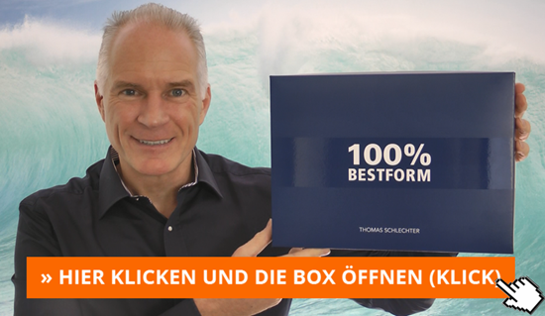

Die Anzahl der 100%-Bestform-Geschenkboxen ist streng limitiert!

Seien Sie also schnell und sichern Sie sich sofort das ideale Geschenk für einen Menschen, der Ihnen am Herzen liegt.

Klicken Sie dazu einfach hier (klick)

Beste Grüße
Ihre Signatur

PS: Weihnachten kommt meist schneller als gedacht! Daher handeln Sie jetzt sofort und bestellen Sie die 100% Bestform-Geschenkbox (klick) für einen Menschen, der Ihnen am Herzen liegt.

Wichtiger Hinweis zur Verwendung:
Bitte achten Sie unbedingt darauf, dass Sie im obigen Text der Grafik wie auch
den fett und blau geschriebenen Textpassagen noch Ihren persönlichen Promolink hinterlegen!

